**КПІ ім. Ігоря Сікорського**

**Інститут прикладного системного аналізу**

**Кафедра Системного проектування**

Лабораторна рoбота №2

«**Похибки чисельних розрахунків**»

Виконав:

Студент групи ДА-92

ННК «ІПСА»

Демарецький О. С.

Варіант №6

Київ – 2020

**Мета роботи:**отримання практичних навичок в чисельному визначенні похибок обчислень, реалізація розрахунку похибок в пакеті *Mathematica*.

**Короткі теоретичні відомості**

Особливістю чисельних методів обробки даних є те, що вони оперують з великими масивами даних представлених у числовій формі. Ці числові дані можуть бути отримані шляхом:

1. Розрахунку аналітичних функцій при певних значеннях їх аргументів.
2. Вимірювання фізичних величин;
3. Моделювання фізичних процесів, роботи пристроїв і систем у пакетах Comsol, ANSYS і т.д.

У будь-якому випадку масиви отриманих даних містять початкову похибку, що обумовлено:

- обмеженою розрядною сіткою опису числових даних в цифрових системах, що обумовлює появу похибки квантування чисел.

- похибки вхідних даних;

- інструментальною похибкою – похибкою вимірювального пристрою;

- методичною похибкою – похибкою методу вимірювання.

Нехай *х* – точне значення певної величини, а – її наближене значення, що отримане внаслідок вимірювання або розрахунку. Тоді значення



називають абсолютною похибка, а



відносною похибкою. Тобто відносна похибка це доля абсолютної похибки в порівнянні з абсолютним значенням величини, що обчислюється.

При виконанні арифметичних операцій похибки обчислень тільки *накопичуються,* незалежно від типу виконуваної операції. Нехай два числа *х*1 і *x*2 обчислені з абсолютними похибками Δ(*х*1) і Δ(*x*2) та відносними δ(*х*1) і δ(*x*2), тоді внаслідок арифметичних операцій похибка результату дорівнює:

 (2.1)

Як бачимо, для операцій додавання і віднімання простіше оцінити абсолютну похибку, а для операцій множення та ділення – відносну. Взагалі, не можна сказати, яка з похибок, абсолютна чи відносна, є кращою за іншу. Кожна з них несе певну інформацію про точність обчислень.

При аналізі похибок особливо критичними є операція віднімання близьких за значенням чисел. У цьому випадку результат віднімання може бути меншим за значення абсолютної похибки, що свідчить про те, що істинне значення результату втрачається на фоні похибки.

При обчислення значення деякої функції *F*(*x*) через похибку у значення аргументам  = *x* + Δ*x* виникає похибка в обчисленому значення функції:

 (2.2)

Поділивши ліву i праву частину рівняння (1) на Δ*x*, отримаємо:

 (2.3)

Відношення в правій частині рівняння (2.3) при Δ*x* → 0 дорівнює похідній dF/dx. Вважаючи похибку Δ*x* достатньо малою у порівнянні зі значенням аргументу *х*, будемо вважати:

 (2.4)

У випадку функції декількох змінних формула (2.4) матиме вид:

 (2.5)

Можна поставити i обернену задачу, а саме - які максимальні значення можуть мати похибки аргументів, щоб гарантувати обчислення значення функції *F* із заданою точністю Δ*F* = 10−*m*, де *m* – додатне ціле число (число вірних знаків мантиси). При вирішенні цього питання найчастіше керуються так званим принципом рівних впливів, згідно з яким межі похибок аргументів визначають такими, щоб всі члени суми в формулі (2.5) мали однакові значення. Це припущення дозволяє перетворити формулу (2.5) до виду:

 (2.6)

**Порядок виконання роботи**

1. Виберіть варіант завдання згідно з номером у списку групи.
2. Для функції № 1 розрахуйте похибку її обчислення за похибками її аргументів, використовуючи формули (2.1). Запишіть послідовність виконуваних вами операцій, оцініть похибки проміжних результатів, переходячи від абсолютної похибки до відносної і навпаки залежно від типу арифметичної дії і запишіть шукане значення.
3. Скористуйтесь формулою (2.4) і повторіть обчислення загальної похибки для умов вашого варіанту.
4. Скористайтесь операторами пакету *Mathematica* для обчислення частинних похідних чи диференціалу функції і перевірте результат, отриманий в пункті 3.
5. Для функції № 2 за відомою кількістю точних значень мантиси і заданих координат аргументів розрахуйте максимальні похибки аргументів, використовуючи формули (2.6) і (2.7).
6. Запишіть хід рішення, отриманий у п. 6, у пакеті *Mathematica*.
7. Проаналізуйте отримані результати і сформулюйте висновки по роботі.

**Завдання**

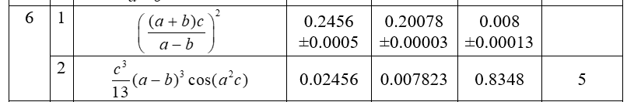

**Хід роботи**

**Завдання 1**

Спочатку знайдемо значення функції для заданих значень вхідних даних. При **a= 0,2456 $±0,0005$, b = 0,20078 $±0,00003$, c = 0,008 $±0,013$.** Послідовно розглянемо необхідні дії і обчислюємо як їх результати, так і процес накопичення похибок:

* 1. =
  2. =
  3. =
  4. 0.0005
  5. 0.00003
  6. $∆\left(c\right)=$ 0.00013
 $δ\left(a\right)= 0.020358306188925084$

 $δ\left(b\right)= 0.00014941727263671683$

$δ\left(c\right)= 0.016249999999999997$

$∆\left(a+b\right)=∆\left(a\right)+∆\left(b\right)= 0.00053$

$∆\left(a-b\right)=∆\left(a\right)+∆\left(b\right)= 0.00053$

$δ\left(a+b\right)=\frac{∆\left(a+b\right)}{a+b}=0.001187329181414938$

$δ\left(\left(a+b\right)c\right)=δ\left(a+b\right)+δ\left(c\right)=0.017437329181414937$

$δ\left(a-b\right)=\frac{∆\left(a-b\right)}{a-b}=0.001182507809013833$

$δ\left((\left(a+b\right)c)/(a-b)\right)= δ\left(\left(a+b\right)c\right)+δ\left(a-b\right)=0.01861983699042877$

$δ\left(F\right)= 2δ\left((\left(a+b\right)c)/(a-b)\right)$ 7. = $0.03723967398085754$

$∆\left(F\right)= δ\left(F\right)*F=0.03723967398085754*2=0.00023640224446806738$

Користуючись формулою  оцінимо похибку цієї ж функції:

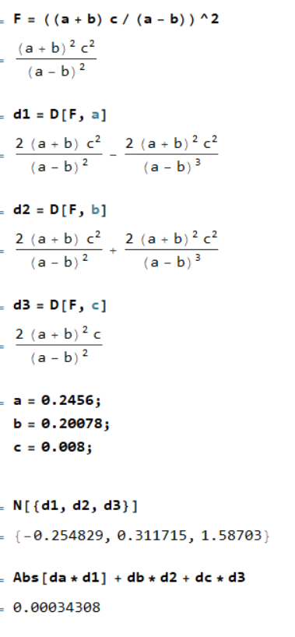

Ми отримали близьки до обрахованих раніше результати, що можно також списати на похибку, через округлення деяких значень.

**Завдання 2**

Оцінюємо похибку обчислення функції $F\left(a, b, c\right)$ пр $и a= 0,2456 b = 0,007823, c = 0.8348. t=5$. t – кількість знаків мантиси.

Для заданої функцiї i значень аргументiв знаходимо:

F= $0.0006008453030021584="6.00845"×{10}^{-4}$

Отже, абсолютна похибка обчислення функцiї за формулою не повинна перевищувати:

Δ*F* ≤10*q−m* = 10-4−5 = 10−9.

Використовуючи ранiше знайденi вирази для похiдних, обчислимо:

$$\frac{dF}{da}=0.007568366486216505$$

$$\frac{dF}{db}=-0.0075807832927763195$$

$$\frac{dF}{dc}=0.0021574162975094993$$

$$∆a=\frac{{10}^{-5}}{3}*{\left(0.007568366486216505\right)}^{-1}=2.522788828738835×{10}^{-8}$$

$$∆b=\frac{{10}^{-5}}{3}*{\left(-0.0075807832927763195\right)}^{-1}=-2.526927764258773×{10}^{-8}$$

$∆c=\frac{{10}^{-5}}{3}*{\left(0.0021574162975094993\right)}^{-1}$*= $7.191387658364998×{10}^{-9}$*

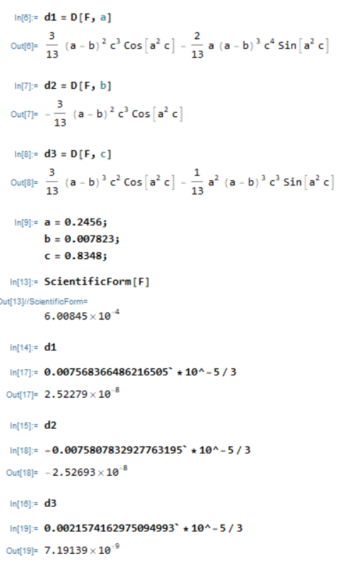

**Висновок :**

У даній лабораторній роботі було визначено абсолютну та відносну похибки обчислень двох заданих функцій за допомогою формул для обчислення похибки елементарної функції(1) та формули з використанням частинних похідних(2). Результати отримані обома способами, відрізняються на 0.00011, що пояснюється усіканням отриманих значень при виконанні кожної наступної дії, та більшою точністю обчислень при використанні Wolfram Mathematica.